2018年09月03日吴帆的初中物理组卷

一．选择题（共13小题）
1．图1中力F₁水平拉动重为G的物体A在水平路面匀速移动了s．改用滑轮组拉动A在同一路面匀速移动了s，拉力为F₂（如图2）．此过程滑轮组（ ）
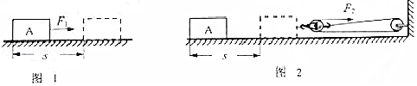
A．总功为F₂s B．额外功为F₁s
C．机械效率为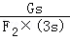 D．额外功为3F₂s﹣F₁s
2．用如图所示的滑轮组将重为40N的物体匀速提升0.5m，所用的拉力为25N，则滑轮组提升重物所做的有用功及机械效率分别为（ ）
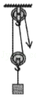
A．20J，56% B．20J，80% C．25J，56% D．25J，80%
3．小明直接用水桶装着水从一楼提到三楼的家中，克服水的重力所做的功和克服桶的重力所做的功分别是（ ）
A．总功和有用功 B．总功和额外功
C．有用功和额外功 D．均是有用功
4．用如图甲、乙两种方式匀速提升重为100N的物体，已知滑轮重20N、绳重和摩擦力不计。则下面判断正确的是（ ）
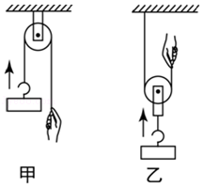
A．F_{甲}＜F_{乙} B．η_{甲}＜η_{乙} C．η_{甲}＞η_{乙} D．F_{甲}=F_{乙}
5．如图所示的剪刀剪纸时的机械效率为80%，这表示（ ）
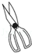
A．若作用在剪刀的动力是1N，则阻力是0.8N
B．若作用在剪刀的阻力是1N，则动力是0.8N
C．若作用在剪刀的动力做功1J，则有0.2J的功用于剪纸
D．若作用在剪刀的动力做功1J，则有0.8J的功用于剪纸
6．如图所示，工人沿斜面匀速推一货物上货车，若斜面的机械效率为80%，这表示（ ）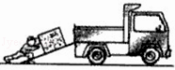
A．若人作用在货物的推力是1N，则摩擦力是1N
B．若货物所受重力是0.8N，则推力是1N
C．若人对货物做功1J，则有0.2J的功是克服摩擦力做功
D．若换用一块更长的斜面，此时斜面的机械效率大于80%
7．如图甲、乙两种方式匀速提升重为100N的物体，已知滑轮重20N、绳重和摩擦力不计。则（ ）
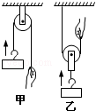
A．机械效率：η_{甲}＞η_{乙} B．机械效率：η_{甲}＜η_{乙}
C．手的拉力：F_{甲}＜F_{乙} D．手的拉力：F_{甲}=F_{乙}
8．用瓶盖起子起瓶盖（如图所示）的机械效率为90%，这表示（ ）
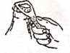
A．若作用在起子上动力的力臂是10cm，则起子所受阻力的力臂是9cm
B．若作用在起子上的动力是20N，则阻力是2N
C．若使用起子做的功是4J，则有3.6J的功用于起瓶盖
D．若人起瓶盖时消耗的能量是4J，则有0.4J的能量用于起瓶盖
9．如图所示，用手沿竖直方向匀速拉一个自重不可忽略的动滑轮，使挂在下面重为G的物体缓慢上升，则动滑轮的机械效率η与物体上升高度h的关系符合以下图中的（ ）
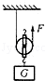
A．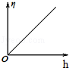 B．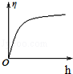 C．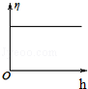 D．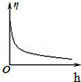
10．下列关于机械效率的说法中，正确的是（ ）
A．机械效率总小于1
B．有用功一定时，减少额外功可以降低机械效率
C．增加机械做功时间可以提高机械效率
D．机械效率可能大于1或等于1
11．如图所示，工人用滑轮或滑轮组提升重物，每只滑轮质量均相同，若把同一货物匀速提升相同的高度（不计绳子与滑轮间的摩擦），下列说法正确的是（ ）
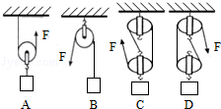
A．使用C滑轮组与使用D滑轮组一样省力
B．使用D滑轮组最省力
C．其中机械效率最高的是使用C滑轮组
D．其中机械效率最高的是使用B滑轮
12．两台机械，甲的机械效率为80%，乙的机械效率为60%，则下列说法中正确的是（ ）
A．甲机械一定比乙机械省力
B．乙机械一定比甲机械省力
C．甲机械做的有用功一定比乙机械的多
D．有用功相同时，乙机械所做的总功多
13．在探究“斜面的机械效率”的实验中，测得图中斜面的机械效率为80%，这表示（ ）
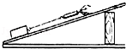
A．若物重为1N，则沿斜面向上的拉力为0.8N
B．若斜面长度为1m，则斜面的高度为0.8m
C．若拉力做功1J，则有0.8J的功用于提升重物
D．若拉力做功1J，则有0.8J的功用于克服摩擦力

二．填空题（共4小题）
14．如图所示，在测定杠杆机械效率的实验中，始终保持竖直向上缓慢拉动弹簧测力计，使挂在杠杆OB下面的物块缓慢上升至虚线位置：
（1）请在图中画出杠杆在虚线位置时，杠杆所受测力计拉力（为杠杆的动力）的力臂L₁，此杠杆式 杠杆（选填“省力”、“费力”、“等臂”）。
（2）图中测力计的示数F始终为2.5N，测力计上升的高度s为0.2m．物块重G为1.5N，物块上升高度h为0.3m，则拉力做的总功为 ，机械效率为 。
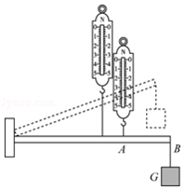
15．如图所示，斜面的长与高分别是2m和1m，若拉动重3N的物体从底端匀速运动到顶端，斜面的机械效率是60%，有用功是 J，物体受到的拉力为 N，摩擦力为 N。
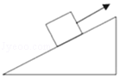
16．如图所示，手用F₁的力直接将物体B匀速提升h，F₁做功为300J；若借助滑轮组把B匀速提升相同高度，滑轮组机械效率是30%，则F₂做功为 J。
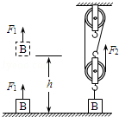
17．图甲、乙两种方式匀速提升重为100N的物体，已知滑轮重20N、绳重和摩擦力不计。使用甲图所示装置的好处是： ，使用乙图所示装置的好处是： 。则手的拉力：F_{甲} F_{乙}；机械效率：η_{甲} η_{乙}（后两空选填“＞”、“＜”或“=”）
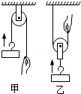

三．实验探究题（共3小题）
18．某实验小组在“测滑轮组机械效率”的实验中得到的数据如下表所示，第1 2 3次实验装置分别如图中的甲、乙、丙所示。
（1）比较第1次实验和第2次实验，可得结论：使用同样的滑轮组，提起的钩码越重，滑轮组的机械效率越 。
次数 | 钩码重G/N | 钩码上升高度h/m | 有用功W_{有}/J | 测力计拉力F/N | 测力计移动距离S/m | 总功W_{总}/J | 机械效率η
1 | 2 | 0.1 | 0.2 | 0.9 | 0.3 | 0.27 | 74.1%
2 | 4 | 0.1 | 0.4 | 1.6 | 0.3 | 0.48 | 83.3%
3 | 4 | 0.1 |  | 1.1 | 0.5 | 0.55
（2）第3次实验中所做的有用功是 J，机械效率是 。
（3）第3次实验中动滑轮个数比第2次实验多，动滑轮自重增大，对动滑轮所做的额外功 （选填“增大”或“减小”），因而，由第2、3次实验可知：滑轮组的机械效率与动滑轮自重大小有关。
（4）综合上述结论，提高机械效率的方法有增大有用功， 额外功（选填“增大”或“减小”）。
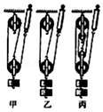
19．物理兴趣小组在测量滑轮组机械效率实验中，利用如图所示的滑轮组进行了4次测量，测得数据如下表所示。
次数 | 钩码所受的重力G/N | 钩码提升高度h/m | 拉力F/N | 绳端移动距离s/m | 机械效率η
1 | 1 | 0.1 | 0.7 | 0.3 | 47.6%
2 | 1 | 0.2 | 0.7 | 0.6 | 47.6%
3 | 2 | 0.1 | 1.1 | 0.3 | 60.6%
4 | 4 | 0.1 | 2.0 | 0.3
（1）实验中应竖直向上 拉动弹簧测力计。
（2）第4次实验测得的机械效率 %。
（3）比较1、2两次实验，小组同学发现同一滑轮组的机械效率与 无关；比较第3、4次实验数据可知，同一滑轮组 越大，机械效率越高。第4次拉力做的额外功与第3次相比 （填“增大”“减小”或“不变”），由此可见机械效率提高的原因是 。

20．如图所示，用一滑轮组将重为G的物体A沿水平方向匀速拉动S，物体A与地面间的摩擦力是f，水平拉力为F，
①求总功 ，有用功 ，滑轮组的机械效率 。（用题目中物理量的符号表示）
②在物体A上在加放一个同样物体B，此时拉力F将 （填“变大”“不变”或“变小”）
③加一个物体B后此滑轮组的机械效率将 （填“变大”“不变”或“变小”），你的判断依据是： 。
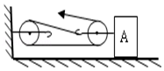

四．计算题（共1小题）
21．如图1所示，物体A重为16N置于水平桌面上，在拉力F的作用下，5s内匀速直线运动了0.5m。图2是拉力F做的功随时间变化的图象。物体A在水平桌面上运动时受到的摩擦阻力f为物重G的0.2倍。求：
（1）物体A的速度。
（2）5s内拉力F对物体A做的有用功。
（3）滑轮组的机械效率η。
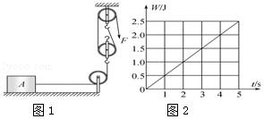

五．解答题（共2小题）
22．如图所示，斜面长1m，高0.4m，用大小为5N沿斜面向上的拉力F，将重10N的铁块从底端匀速拉到顶端，求：
（1）拉力做的有用功是多少J，
（2）拉力做的总功是多少J，
（3）斜面的机械效率是多少。
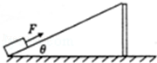
23．如图所示，工人利用滑轮组将沙子从地面提升到距地面6m高的三楼，沙子的质量为50kg，装沙子的桶的质量为8kg，动滑轮的质量为2kg，工人匀速拉绳子的力为300N，（忽略摩擦和绳重，g取10N/kg）求：
（1）工人做的总功；
（2）工人做额外功；
（3）滑轮组的机械效率。
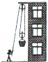

2018年09月03日吴帆的初中物理组卷
参考答案

一．选择题（共13小题）
1．D；2．B；3．C；4．C；5．D；6．C；7．A；8．C；9．C；10．A；11．D；12．D；13．C；

二．填空题（共4小题）
14．费力；0.5J；90%；15．3；2.5；1；16．1000；17．可以改变力的方向；可以省力；＞；＞；

三．实验探究题（共3小题）
18．大；0.4；72.7%；增大；减小；19．匀速；66.7；重物被提升的高度；提升物体的重力；增大；有用功增加比额外功增加多得多，从而使有用功占总功的比值变大；20．W_{总}=3Fs；W_{有用}=fs；η=；变大；变大；有用功也变大，额外功不变，总功变小，由η=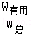可知机械效率变大；

四．计算题（共1小题）
21．；

五．解答题（共2小题）
22．；23．；

